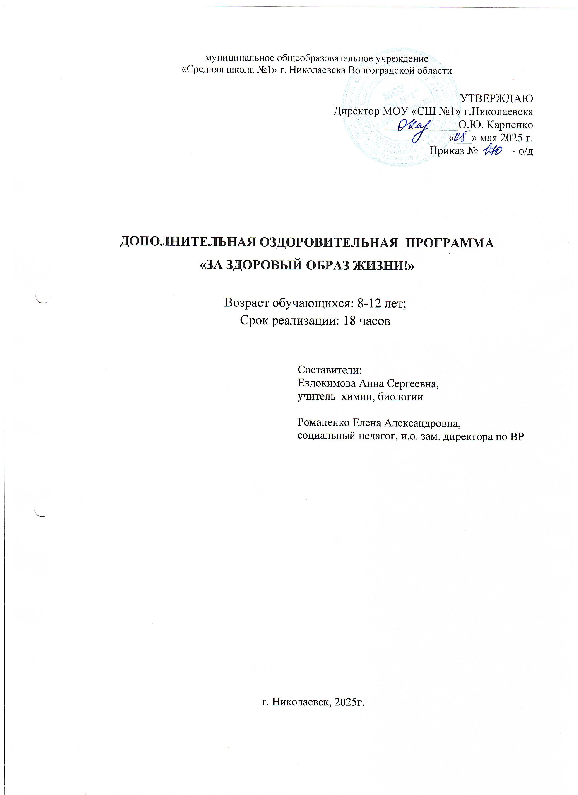

***Пояснительная записка***

Физическая культура и спорт играют огромную роль в жизни современного общества. Они не только укрепляют здоровье нации, но и воспитывают мужество, волю, упорство в достижении цели, умение не пасовать перед трудностями и с честью выходить из непростых ситуаций.

Физкультура и спорт помогли тысячам граждан воспитать в себе силу воли, целеустремленность, выдержку, самодисциплину, коллективизм, товарищество, дружбу, взаимовыручку и другие качества. Ведь здоровая молодежь - это и здоровая нация. Только здоровые люди могут создать здоровое общество и государство с эффективной экономической и безопасной жизнедеятельностью. Не даром говорится в народе: «Здоровье - всему голова».

Программа рассчитана на детей 8-12 лет.

Приоритетом в работе должно стать формирование физической культуры личности обучающихся с учётом их индивидуальных особенностей, состояния здоровья и мотивации. Каждый взрослый мечтает быть здоровым. Дети, к сожалению, не думают об этом. Взрослые обязаны помочь ребенку осознать, что нет ничего прекраснее здоровья.

В основе игротеки программы лежат спортивные и подвижные игры, а также занятия по приобретению знаний о причинах и механизмах развития наиболее часто встречающихся заболеваний детского возраста, по обучению приёмам самодиагностики состояния организма и способам психофизической саморегуляции состояния здоровья, настроения, самочувствия, знакомство с историей Олимпийских игр, а также различных видов спорта

***Содержание программы***

Важнейшее направление в работе - активное приобщение детей к физкультуре и спорту, олимпийским традициям и здоровому образу жизни.

**Цель программы**: создание условий для укрепления здоровья детей .

**Задачи программы**:

1.Пропаганда здорового образа жизни.

2.Развитие спортивных традиций.

3.Сохранение и укрепление здоровья воспитанников.

4. 5.Вовлечение в систематические занятия физической культурой и спортом всех детей, отдыхающих в лагере.

6.Формирование потребности в здоровом образе жизни.

**Ожидаемые результаты:**

1. Оздоровление находящихся в лагере детей.

2. Формирование здорового образа жизни.

3. Рациональное проведение каникулярного времени

**Материальная база:**

1. Школьный спортивный зал.

2. Площадка на территории школы.

3. Площадка для сдачи норм ГТО (в шаговой доступности).

4. Городской стадион (в шаговой доступности).

5. Футбольная площадка (в шаговой доступности).

6. Аудио- и видеотехника.

План мероприятий

|  |  |
| --- | --- |
| **День** | **Мероприятия** |
| 1 | Инструктаж по ТБ.  Подвижные игры на свежем воздухе. |
| 2 | Знакомство с близлежащими спортивными сооружениями. |
| 3 | Конкурс рисунков «Спорт – ты жизнь!» |
| 4 | Игра «Здоровым быть модно!» |
| 5 | Великие спортсмены. Встреча с учениками школы, достигшими значительных результатов в спорте. |
| 6 | Олимпийские игры древности. |
| 7 | Современные Олимпийские игры. |
| 8 | Эстафета «От игры – к спорту». |
| 9 | Спортивно-туристическая игра «Ориентирование» |
| 10 | Конкурс «Лучший спортсмен отряда» |
| 11 | Знакомство с историей игровых видов спорта. |
| 12 | День баскетбола. |
| 13 | День футбола. |
| 14 | Спортивный интеллектуальный бой «Слабо?!» |
| 15 | 3накомство с историей шахмат и шашек. Шашечный турнир.  Шахматный турнир. |
| 16 | Весёлые старты«Олимпийские рекорды». |
| 17 | Конкурс плакатов «В здоровом теле – здоровый дух» |
| 18 | Праздник «До свидания, лагерь!» |